安义县发展和改革委员会
2022年度部门预算说明
目 录

第一部分 安义县发展和改革委员会概况
一、部门主要职责
二、部门基本情况
第二部分 安义县发展和改革委员会2022年度部门预算表
一、《收支预算总表》
二、《部门收入总表》
三、《部门支出总表》
四、《财政拨款收支总表》
五、《一般公共预算支出表》
六、《一般公共预算基本支出表》
七、《一般公共预算“三公”经费支出表》
八、《政府性基金预算支出表》
九、《国有资本经营预算支出表》
十、《部门整体支出绩效目标表》
十一、《重点项目绩效目标表》
第三部分 安义县发展和改革委员会2022年度部门预算情况说明
一、2022年部门预算收支情况说明
二、2022年“三公”经费预算情况说明
第四部分 名词解释

第一部分：安义县发展和改革委员会概况

- 部门主要职责
（1）拟订并组织实施全县国民经济和社会发展战略、中长期规划和年度计划，协调相关部门和单位拟定并组织实施全县行业、产业和区域规划。
（2）协调产业和社会事业发展的政策和重大问题；组织协调开展争取国家、省、市重大经济政策支持工作。
（3）跟踪、分析全县经济运行情况，及时提出调控政策建议。
（4）提出全县年度固定资产投资项目建设计划；统筹安排县级重大重点项目和政府主导投资项目计划；审批政府性投资建设项目，核准和备案社会投资项目，审查和上报权限外建设项目可行性报告、初步设计、节能评估报告等项目前期材料；负责对全县各类项目进行全过程监督管理、协调服务，开展项目验收工作。
（5）开展全县工程项目招投标核准工作，并对其过程进行指导、协调、监督和管理。
（6）协调拟订经济体制改革方案，会同有关部门做好有关专项经济体制改革之间的衔接，指导推进经济体制改革工作。
（7）负责节能的综合协调工作，组织拟订发展循环经济、全社会能源资源节约和综合利用规划及政策措施并协调实施，协调推进全县低碳经济发展和低碳城市建设工作；负责县本级公共机构节能监督管理工作，具体承办县公共机构节能领导小组的日常工作。
（8）研究全县人口规模、趋势、素质、结构等人口重大问题，提出本县人口发展战略，编制人口中、长期发展规划和年度计划。
（9）负责全县的价格管理（不含药品和医疗服务价格管理）工作，根据定价权限和管理范围，制订和调整在全县执行的政府定价、政府指导价。
（10）负责全县的行政事业性、经营服务性收费项目标准的管理，开展收费报告工作。
（11）负责价格听证和价格调节基金管理工作，开展价格认定、成本审核、价格信息监测工作。
（12）完成县委、县政府交办的其它任务。
二、部门基本情况
纳入本套部门决算汇编范围的独立核算单位共1个，为安义县发展和改革委员会本级。
本部门2021年年末职工人数25人，其中：行政编制18人，全额补助事业编制6人，自收自支1人；其中在职人员43人，其中：在职人数25人，包括行政人员18人、全额补助事业人员6人、自收自支1人；退休人员19人。

第二部分：安义县发展和改革委员会2022年部门预算表
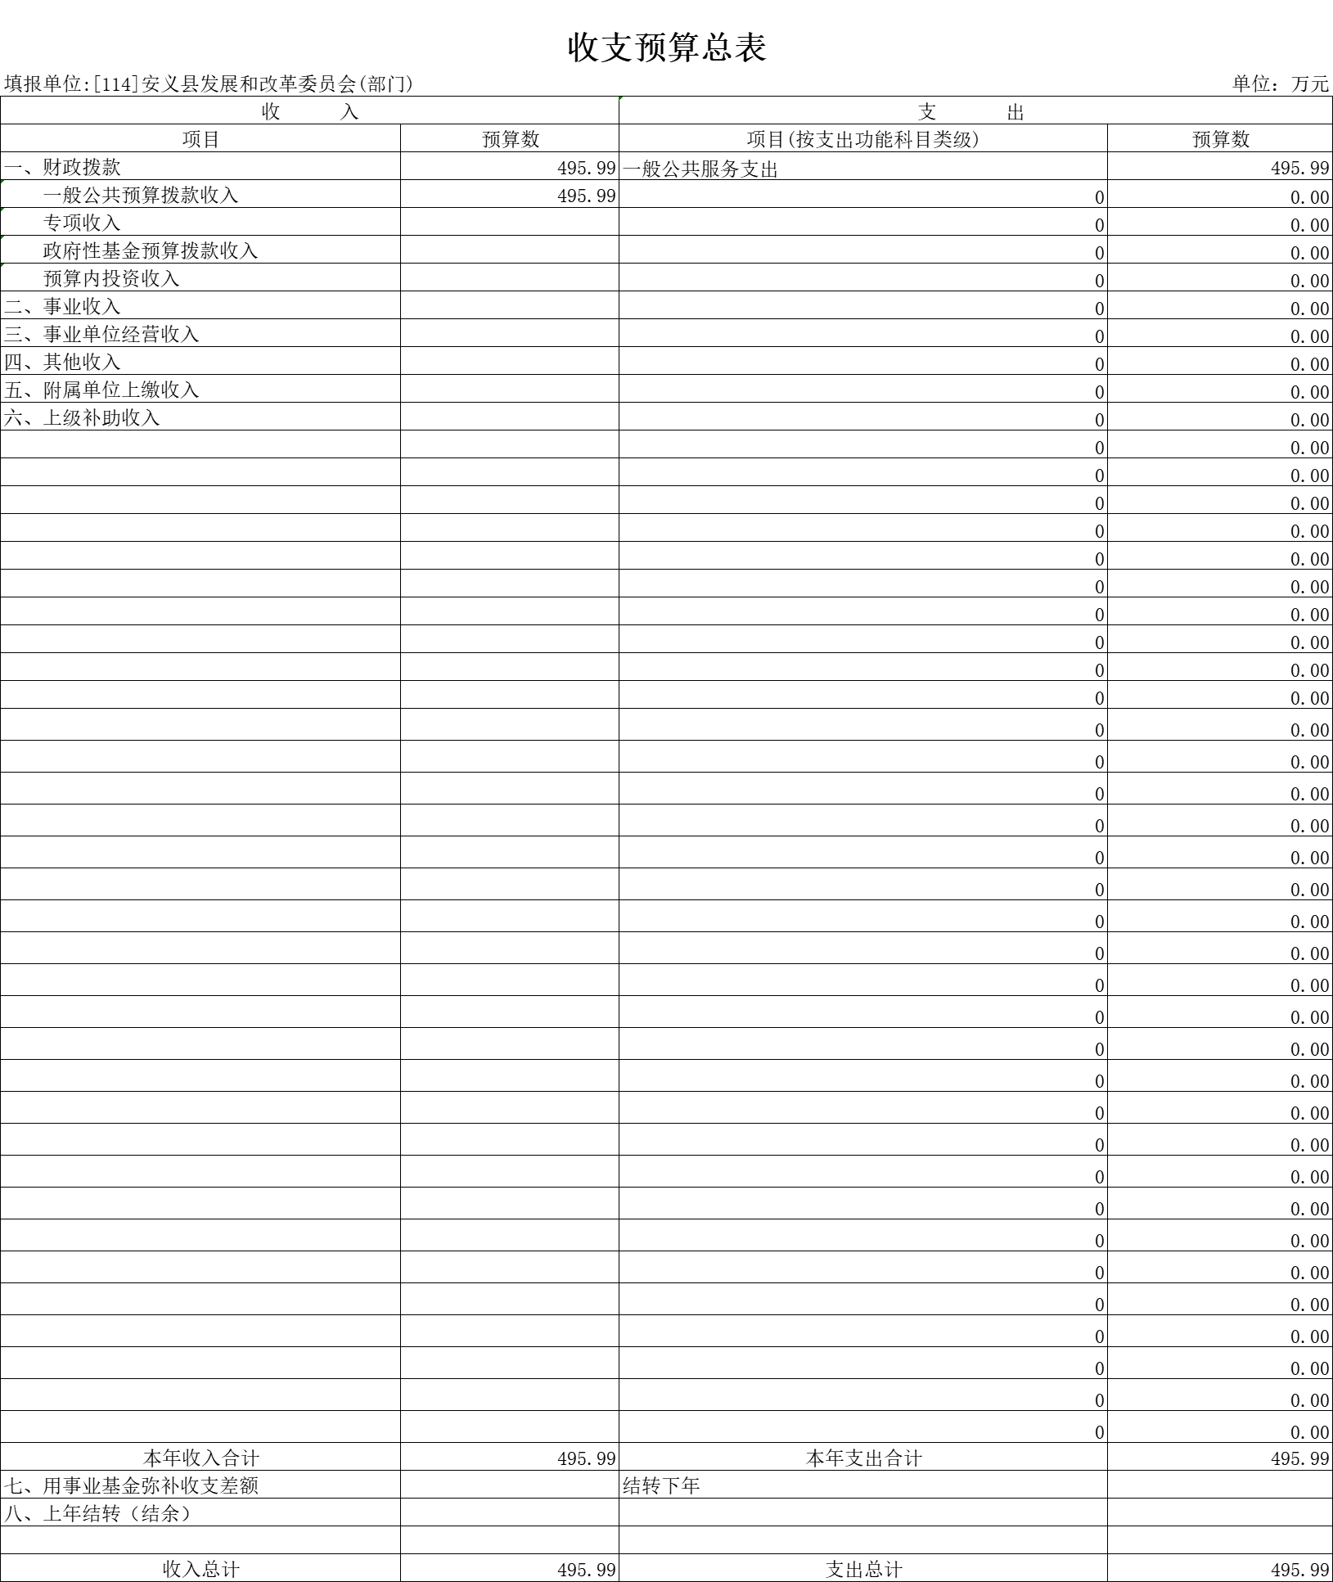
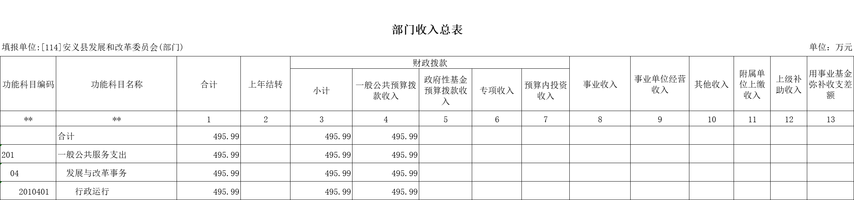
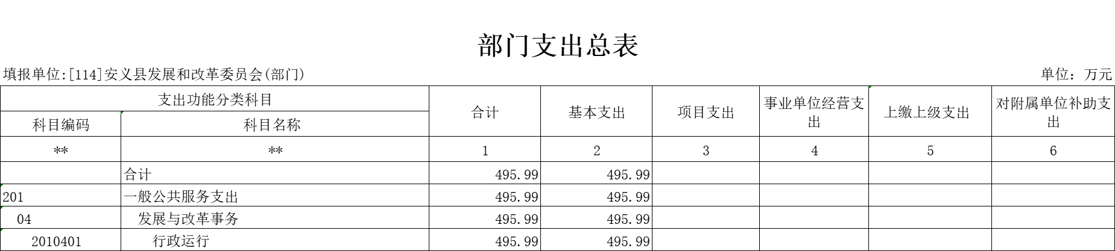
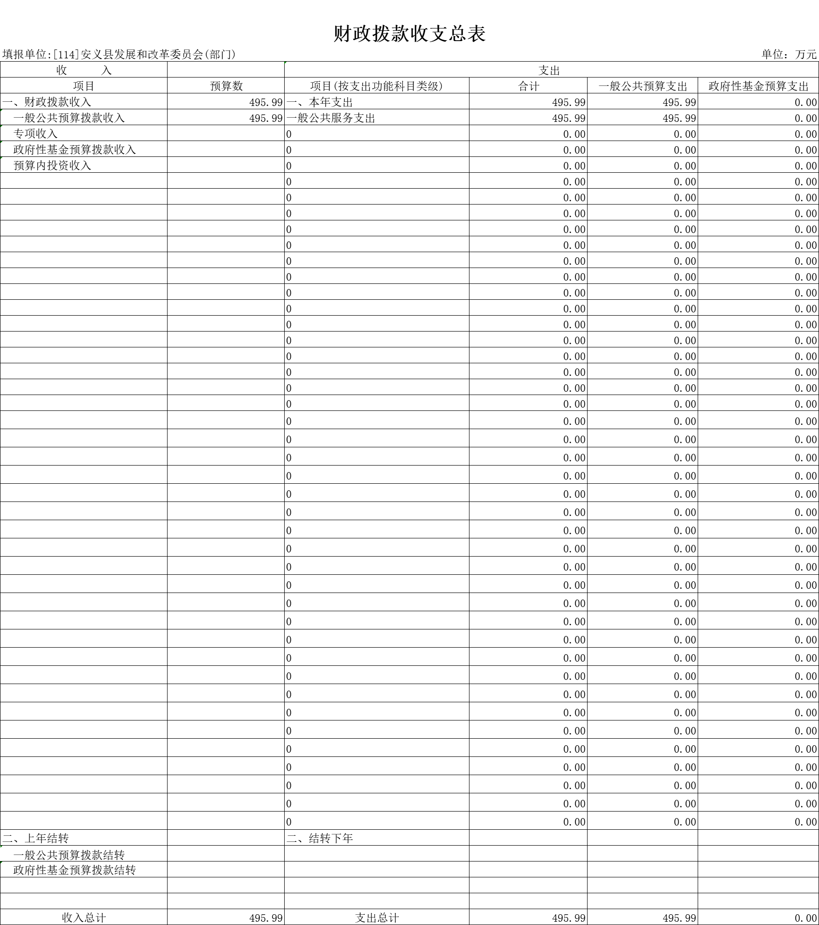
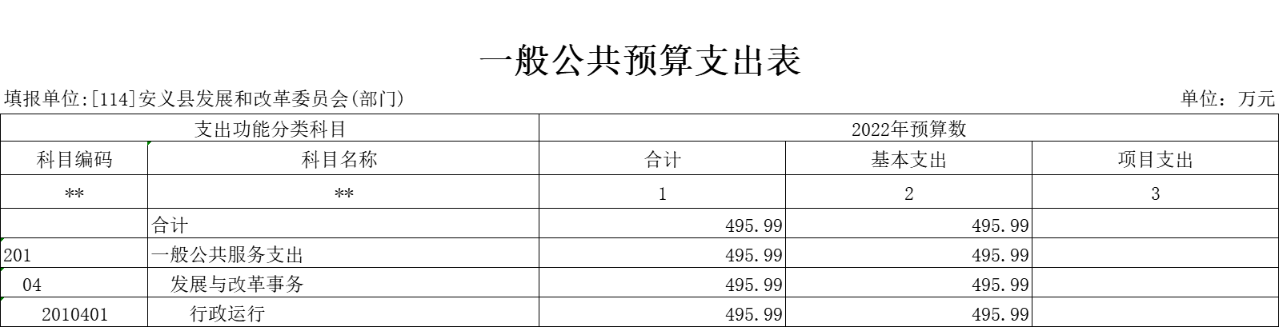
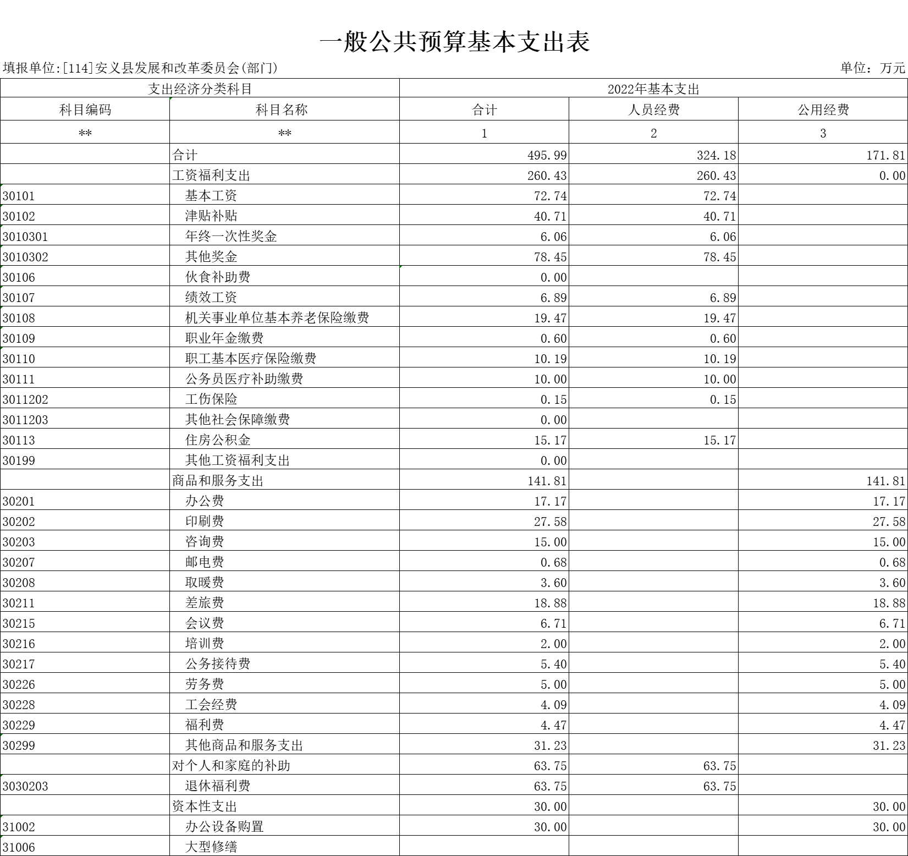
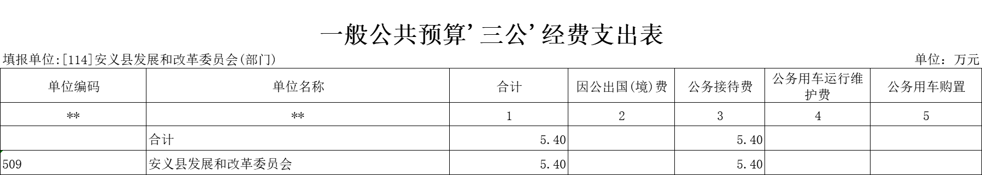
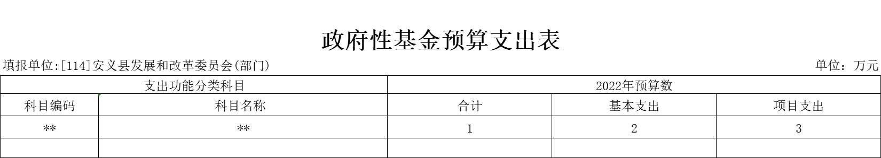
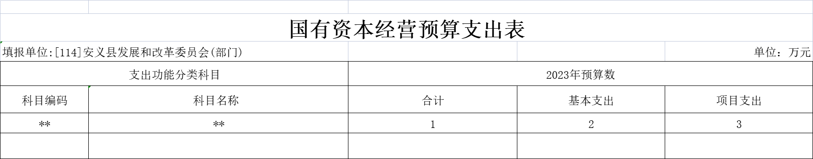
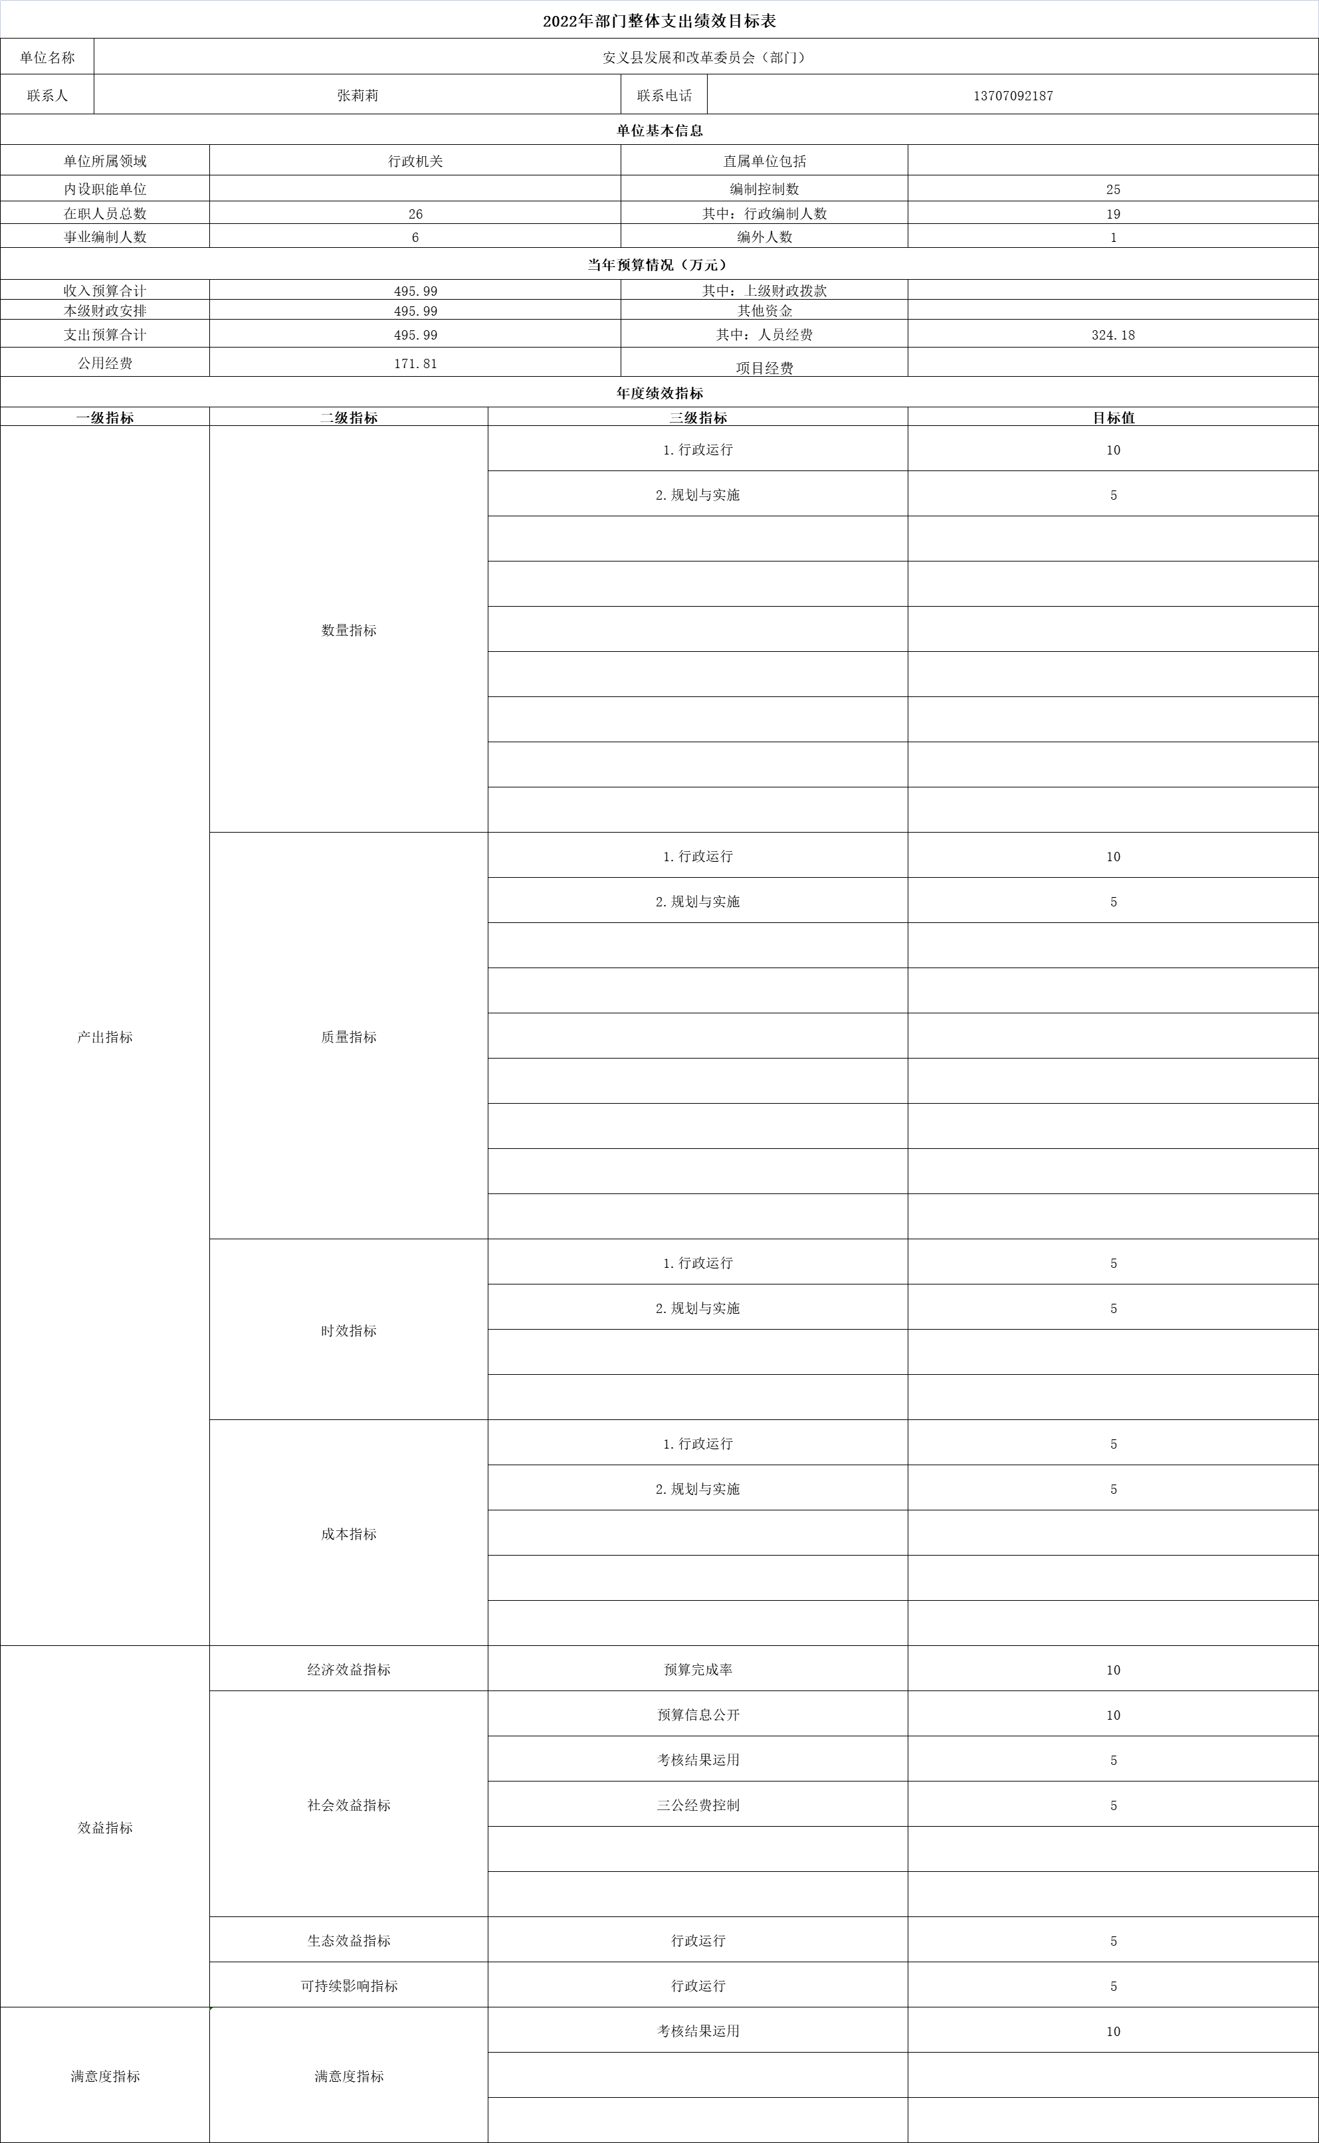
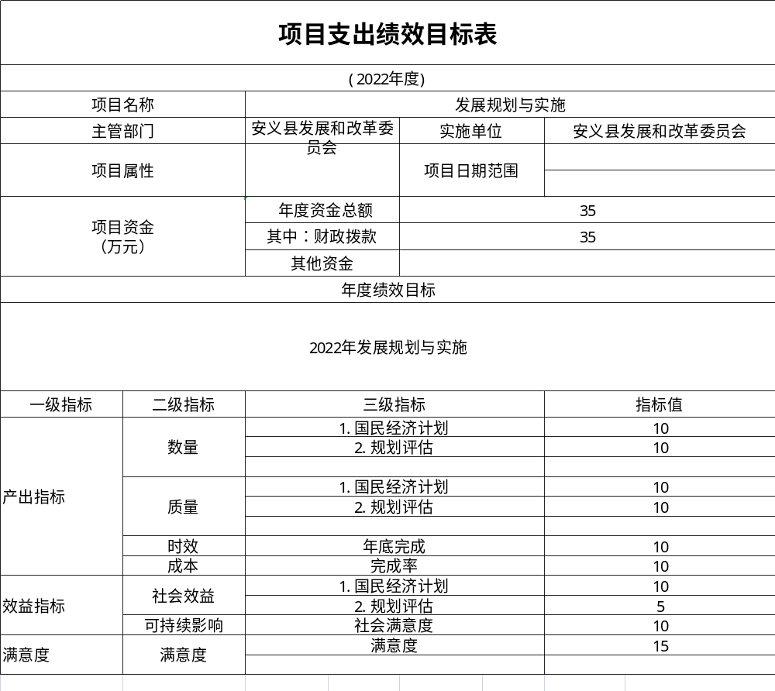

第三部分：安义县发展和改革委员会2022年部门预算情况说明
一、2022年部门预算收支情况说明
（一）收入预算情况
2022年安义县发展和改革委员会收入预算总额为495.99万元，较上年预算安排减少70.81万元。其中：财政拨款收入495.99万元，较上年预算安排减少70.81万元；事业单位经营收入0万元，较上年预算安排增加（减少）0万元；其他收入0万元，较上年预算安排增加（减少）0万元；上年结转0万元，较上年预算安排增加（减少）0万元。
（二）支出预算情况
2022年安义县发展和改革委员会支出预算总额为495.99万元，较上年预算安排减少70.81万元。其中：
按支出项目类别划分：基本支出495.99万元，较上年预算安排减少70.81万元，其中：工资福利支出260.43万元，商品和服务支出141.81万元，对个人和家庭补助支出63.75万元，资本性支出30万元；项目支出0万元，较上年预算安排增加（减少）0万元，其中：工资福利支出0万元，商品和服务支出0万元，对个人和家庭补助支出0万元。
按支出功能科目划分：一般公共服务支出440.41万元，较上年预算安排减少82.19万元；社会保障和就业支出20.22万元，较上年预算安排减少4.34万元；卫生健康支出20.19万元，较上年预算安排增加20.19万元；住房保障支出15.17万元，较上年预算安排减少3.85万元。
按支出经济分类划分：工资和福利支出260.43万元，较上年预算安排减少185.55万元；商品和服务支出141.81万元，较上年预算安排增加70.89万元；对个人和家庭补助支出63.75万元，较上年预算安排增加63.47万元；资本性支出30万元，较上年预算安排减少19万元。
（三）财政拨款支出情况
2022年安义县发展和改革委员会财政拨款支出预算总额495.99万元，较上年预算安排减少70.81万元。 其中：
按支出功能科目划分：一般公共服务支出440.41万元，社会保障和就业支出20.22万元，卫生健康支出20.19万元，较上年预算安排增加20.19万元住房保障支出15.17万元。
按支出项目类别划分：基本支出495.99万元，较上年预算安排减少70.81万元，其中：工资福利支出260.43万元，商品和服务支出141.81万元，对个人和家庭补助支出63.75万元，资本性支出 30 万元；项目支出0万元，较上年预算安排增加（减少）0万元，包括：工资福利支出0万元，商品和服务支出0万元，对个人和家庭补助支出0万元。
（四）政府性基金情况
2022年安义县发展和改革委员会预算没有使用政府性基金预算拨款安排的支出。
（五）国有资本经营情况
2022年安义县发展和改革委员会预算没有使用国有资本经营预算拨款安排的支出。
（六）机关运行经费等重要事项的说明
2022年部门机关运行费预算 141.81 万元，比2021年预算增加 70.89万元，增长 99.96 %。
按照财政部《地方预决算公开操作规程》明确的口径，机关运行费指各部门的公用经费，包括办公及印刷费、邮电费、差旅费、会议费、福利费、日常维修费、专用材料及一般设备购置费、办公用房水电费、办公用房取暖费、办公用房物业管理费、公务用车运行维护费以及其他费用。
（七）政府采购情况
2022年部门所属各单位政府采购总额 30 万元，其中：政府采购货物预算 30 万元、政府采购工程预算 0 万元、政府采购服务预算 0 万元。
（八）国有资产占有使用情况
截至2021年12月31日，部门共有车辆 0 辆，其中，一般公务用车 0 辆，执法执勤用车 0 辆。
2022年部门预算安排购置车辆 0 辆，安排购置单位价值200万元以上大型设备具体为： 无 。
（九）安义县发展和改革委员会项目情况说明
1.发展规划与实施项目
1）项目概述
发展规划与实施项目，来自于本级财政补助收入，年度预算安排总共35万元。主要用于制定安义县年度社会发展规划和国民经济发展计划，并加以落实项目实施。
2）立项依据
安义县发展和改革委员会2022年部门预算
3）实施主体
安义县发展和改革委员会
4）实施方案
制定安义县年度社会发展规划和国民经济发展计划，并加以落实项目实施。
5）实施周期
1年
6）年度预算安排
35万元
7）绩效目标和指标
年度绩效目标
2022年发展规划与实施
一级指标 | 二级指标 | 三级指标 | 指标值
产出指标 | 数量 | 1.国民经济计划 | 10
产出指标 | 数量 | 2.规划评估 | 10
产出指标 | 质量 | 1.国民经济计划 | 10
产出指标 | 质量 | 2.规划评估 | 10
产出指标 | 时效 | 年底完成 | 10
产出指标 | 成本 | 完成率 | 10
效益指标 | 社会效益 | 1.国民经济计划 | 10
效益指标 | 社会效益 | 2.规划评估 | 5
效益指标 | 可持续影响 | 社会满意度 | 10
满意度 | 满意度 | 满意度 | 15

二、2022年“三公”经费预算说明情况
2022年安义县发展和改革委员会“三公”经费预算合计5.4万元，其中:其中：
因公出国（境）费0万元，比上年增（减）0万元，主要原因是：无。
公务接待费5.4万元，比上年增（减）0万元，主要原因是：无变化。
公务用车运行维护费0万元，比上年增（减）0万元，主要原因是：无。
公务用车购置费0万元，比上年增（减）0万元，主要原因是：无。

第四部分：名词解释

一、收入科目
各部门结合实际进行解释。
- 财政拨款：指财政当年拨付的资金。
- 教育收费资金收入：反映实行专项管理的高中以上学费、住宿费，高校委托培养费，函大、电大、夜大及短训班培训费等教育收费取得的收入。
（三）事业收入：指事业单位开展专业业务活动及辅助活动取得的收入。
（四）事业单位经营收入：指事业单位在专业业务活动及辅助活动之外开展非独立核算经营活动取得的收入。
（五）附属单位上缴收入：反映事业单位附属的独立核算单位按规定标准或比例缴纳的各项收入。包括附属的事业单位上缴的收入和附属的企业上缴的利润等。
（六）上级补助收入：反映事业单位从主管部门和上级单位取得的非财政补助收入。
（七）其他收入：指除财政拨款、事业收入、事业单位经营收入等以外的各项收入。
（八）使用非财政拨款结余：填列历年滚存的非限定用途的非统计财政拨款结余弥补2022年收支差额的数额。
（九）上年结转和结余：填列2021年全部结转和结余的资金数，包括当年结转结余资金和历年滚存结转结余资金。

